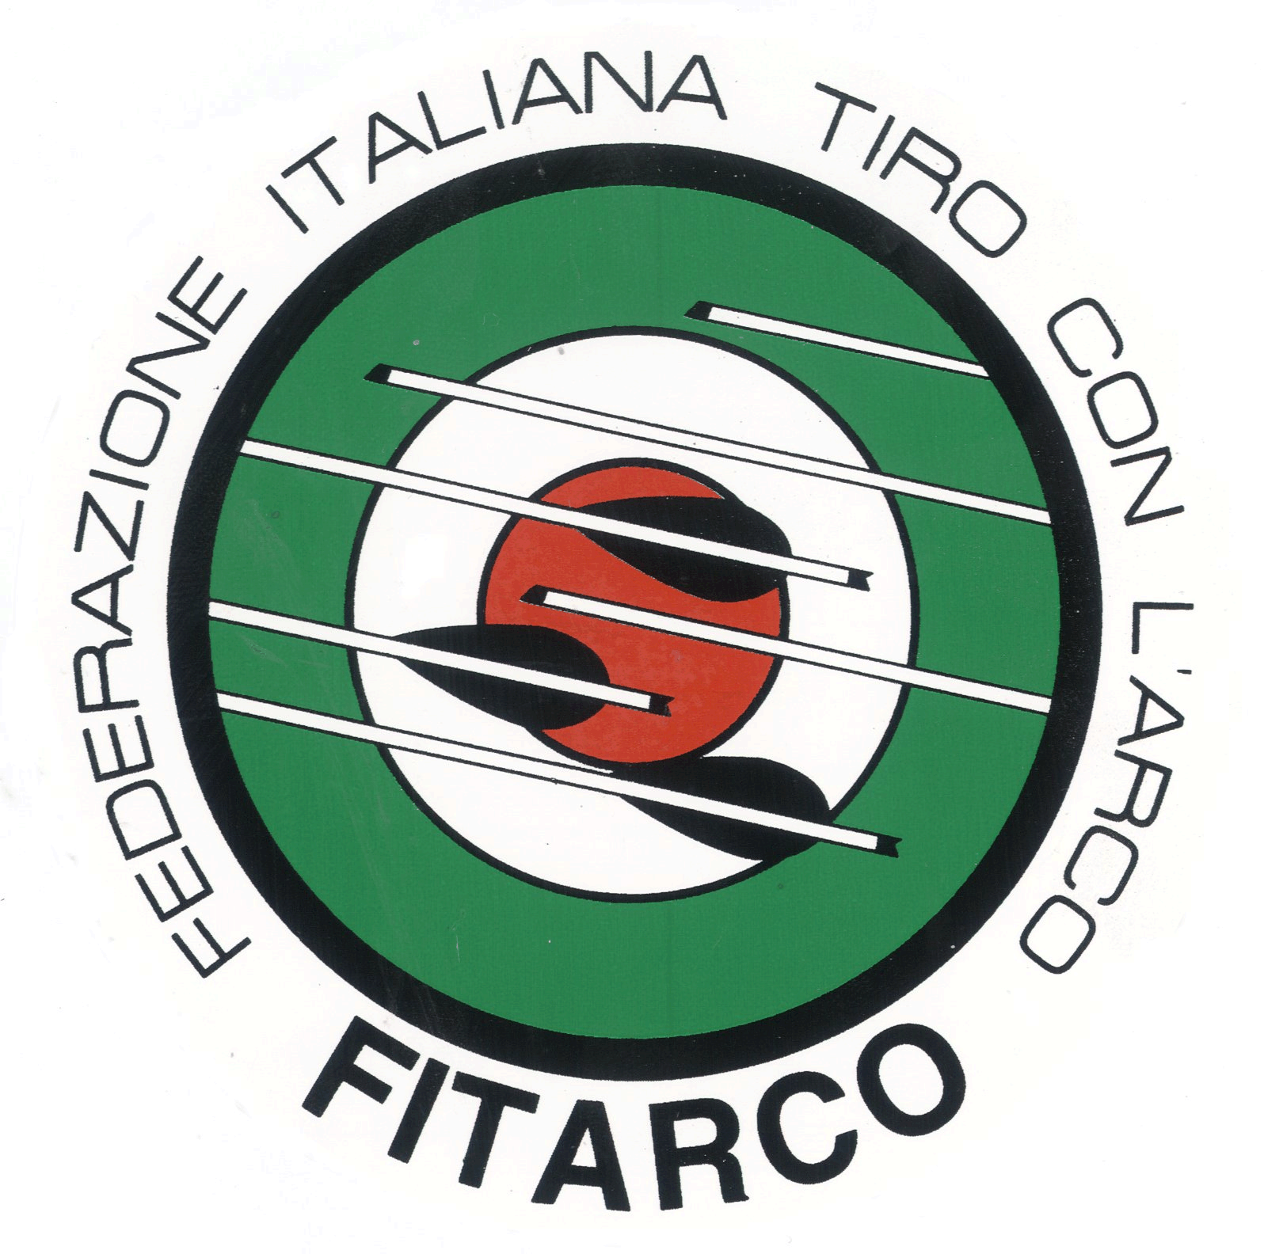
IL
PRE
SIDE
NTEFE
DERALE
MARIOSC
ARZELLAIL
SEGRETARIOG
ENERALEALVAR
OCARBONIEDILCO
NSIGLIOFEDERALEA
UGURANOATUTTAL’A
RCIERIAITALIANABUON
EFESTE

Il Presidente Federale Mario Scarzella, il Segretario Generale Alvaro Carboni ed il Consiglio Federale della Fitarco augurano a tutta l’arcieria italiana

Buone Feste

